**Guía de multiplicaciones 5º básico**

Nombre: __________________________________ fecha: ___/___/___

1. **Desarrolla los siguientes ejercicios**

**Ejemplo:**

**4 + 4 + 4 + 4 + 4 = 20**

**Sume 4 la cantidad de 5 veces**

**4 · 5 = 20**

1. 2 + 2 + 2 + 2 =

Sume la cantidad de veces

_____  **·** _____ = _____

1. 5 + 5+ 5+ 5 =

Sume la cantidad de veces

_____  **·** _____ = _____

1. 3 + 3 + 3 + 3 + 3 + 3 + 3 + 3 + 3 =

Sume la cantidad de veces

_____  **·** _____ = _____

1. 6 + 6 + 6 + 6 + 6 + 6 =

Sume la cantidad de veces

_____  **·** _____ = _____

1. 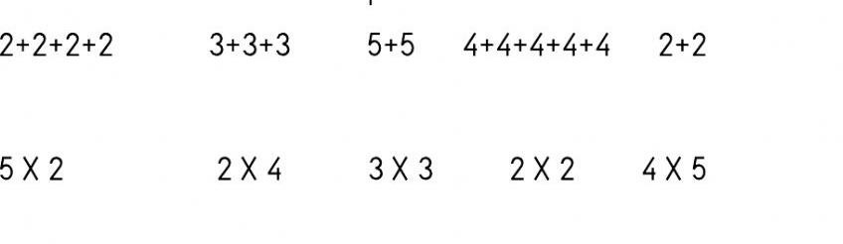Une cada suma con su multiplicación
2. Escribe estas situaciones de suma como multiplicación

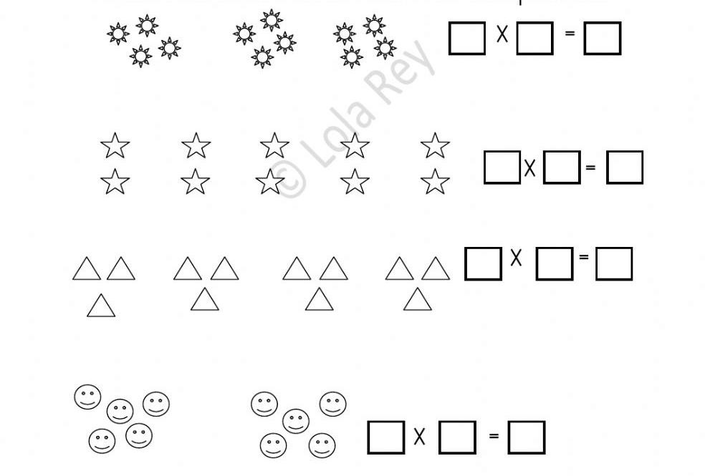

1. **Resuelve los siguientes problemas.**

|  |  |  |  |
| --- | --- | --- | --- |
| **1 Juanita tiene tres floreros en cada florero 5 rosas ¿Cuántas rosas tiene Juanita?** | | | |
| **M** | | **O** | |
| **R** | | **A** | |
| **2- Un estante tiene cuatro repisas cada repisa tiene tres libros**  **¿Cuántos libros hay en total?** | | | |
| **M** | | | **O** |
| **R** | | | **A** |
| **3- Javiera esta de cumpleaños tiene seis invitados a su fiesta, le regalará 2 globos a cada invitado ¿Cuántos globos regaló?** | | | |
| **M** | **O** | | |
| **R** | **A** | | |

